中国区块链企业发展普查报告（2019）
▪ 据零壹智库不完全统计，截至2019年10月底，全国共有31172家公司的名字/曾用名、经营范围或产品信息（名称）中含有“区块链”字样。但对数据进一步统计筛选后，我们发现：截至2019年10月，中国境内真实开展区块链业务或以区块链为重点业务的公司约1000家，其中通过网信办两批次区块链信息服务备案的公司近400家。

▪ 中国区块链企业数量2017年后集中出现，可能得益于：区块链技术逐渐完善，市场生态日益成熟；加密货币市场的火热吸引众多早期参与者；传统互联网巨头和正规军的入场，加深了社会对区块链的认知接受度；以及政策层面对区块链技术的鼓励扶持。

▪ 区块链产业集聚效应初显。广东省已成为我国区块链相关企业注册的主阵地，长三角、珠三角和陕湘渝则正在成为我国区块链企业的主要聚集区。

▪ 当前中国区块链企业以中小型企业为主，注册资本普遍在百万级和千万级。注册资本过亿的公司数量接近1000家，仅占3.27%。

▪ 当前中国区块链企业以区块链技术研发为主，研究、咨询和投资等服务类企业相对较少。经营范围中直接提及“数字货币”的企业大约250家。

2008年，中本聪发表《比特币：一种点对点的电子现金系统》白皮书，第一次提出比特币概念，此后比特币逐步进入人们视野。与此同时，作为支持比特币的底层技术，区块链也开始引起人们广泛关注。

进入2019年，区块链产业持续走热，越来越多的企业及机构选择投身于这场浪潮中。

2019年10月24日，中共中央政治局就区块链技术发展现状和趋势进行第十八次集体学习。中共中央总书记习近平在主持学习时强调，区块链技术的集成应用在新的技术革新和产业变革中起着重要作用。我们要把区块链作为核心技术自主创新的重要突破口，明确主攻方向，加大投入力度，着力攻克一批关键核心技术，加快推动区块链技术和产业创新发展。

区块链产业在中国发展迎来了新的契机。据零壹智库不完全统计，截至2019年10月底，全国共有31172家公司的名字/曾用名、经营范围或产品信息（名称）中含有“区块链”字样。本报告将从时间、注册资本、行业分布、经营状况、地区分布以及法定代表人等维度对三万余家区块链企业进行分析。

一、区块链企业集中出现在2017年之后，2018年激增

图1：中国区块链企业数量走势图
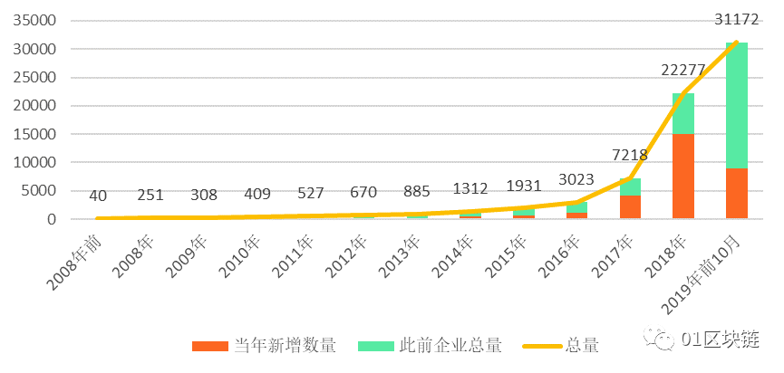

图2：各年份新增区块链企业数量占比情况
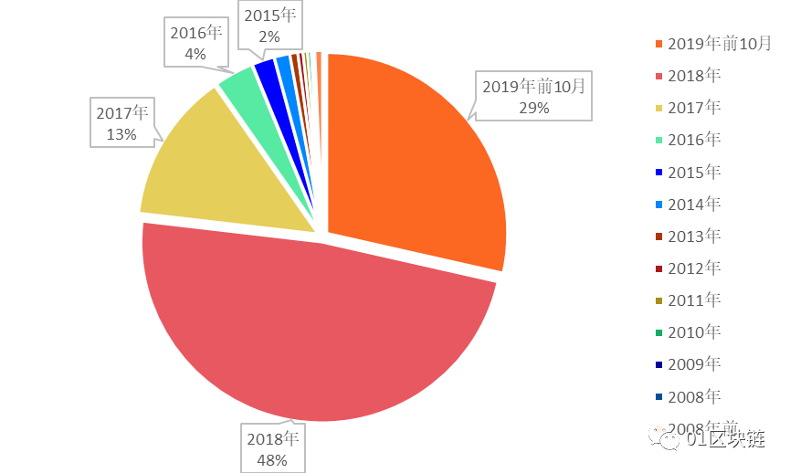

从数据上看，当前市场上的区块链相关企业集中出现在2017年之后。

区块链技术伴随着比特币在2009年正式面世。但2015年之前，区块链概念虽逐渐被市场认知，但大多数企业对这项新技术都处于观望状态。对区块链价值缺乏足够判断，使得真正参与区块链实践的企业相对较少。

2016年，区块链企业数量较2015年相比出现翻倍。这与以太坊技术得到市场认可，开始吸引大量开发者之外的人进入区块链世界不无关系。

作为区块链1.0阶段的代表。比特币最初的期望是成为一种可以自由流通的点对点电子现金系统，但受限于价格波动剧烈、交易性能不足以及能耗过大等因素，比特币并未完全实现最初设想。直到以太坊上线并受到广泛认可之后，区块链发展才进入了可拓展性和实用性更强的2.0阶段。支持脚本语言应用开发和智能合约的实现，让更多企业在区块链上的实践变得更加现实和便捷，促进了区块链在各个场景中的应用探索。

图3：中国区块链企业数量逐月变化趋势（2017.1-2019.9）
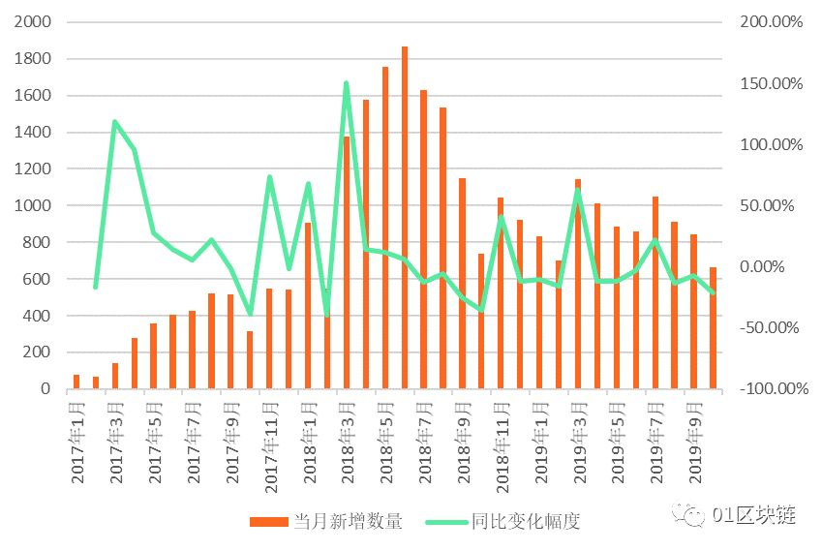

进入2017年，区块链企业数量开始激增，中国全年新增区块链相关企业4195家。这一年，区块链技术的价值逐渐被企业和机构重视。2017年初，摩根大通、芝加哥交易所集团、纽约梅隆银行、汤森路透、微软、英特尔、埃森哲等20多家全球顶尖金融机构和科技公司成立的企业以太坊联盟。

同时，伴随着以太坊技术的广泛应用，催生出ICO、STO等新型融资手段，整个加密货币市场出现前所未有的增长态势。仅2017年12月，ICO融资额就高达单月18亿美元。市场的火热也让越来越多的人和企业关注到这一领域。

2018年，区块链企业数量较2017年再次井喷，当年新增区块链企业数量占当前市场总量的48%。2018年6月，单月新增区块链企业数量出现峰值，为1870家。

2019年前10月，中国市场新增区块链相关企业8895家，占比达到29%。但与2018年同期相比出现一定幅度的回落，同比下降约40%。

另外，有近300家注册成立时间早于2009年的企业的经营范围中也包含区块链业务，而区块链技术在2009年才正式问世。这可能是由于这些公司在2009年之后的某个时间点修改其经营范围，新增了区块链相关业务。

中国区块链相关的企业数量在2017年后集中出现，可能得益于以下因素：

首先，区块链技术逐渐完善，市场体系日益成熟。从以比特币为代表的区块链1.0，到以以太坊网络为代表的区块链2.0，再到目前仍处于发展初期的赋能实体经济的区块链3.0，区块链在提升扩展性等自身性能的同时，也在不断融入使用场景，在供应链金融、食品溯源、数字存证、电子政务等诸多领域得到实际应用。经过十余年的发展，我国以基本形成包括基础技术设施&技术解决方案、数字资产相关、金融应用场景、实体应用场景、其他链上应用、行业服务及其他等七大类为主的产业发展体系。

图4：中国区块链产业发展图谱
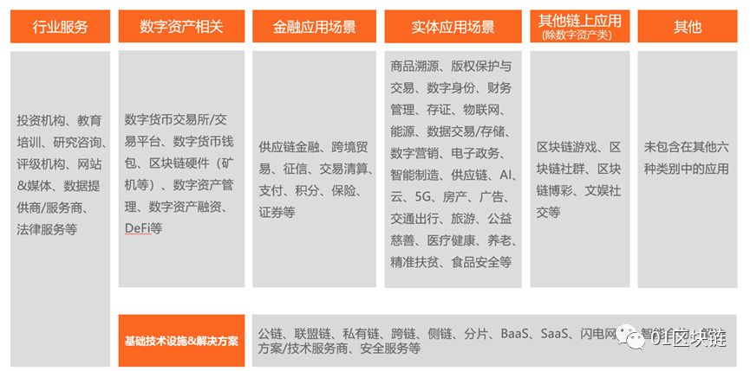

其次，加密货币市场的火爆吸引了众多早期参与者。虽然加密数字货币在民间的名声并不好，我国央行等监管部门也明确表态禁止数字货币ICO，但不可否认，此前尤其是2017年加密数字货币的上涨行情，在吸引C端用户的同时，也让众多企业跃跃欲试，吸引了大量机构、资本和创业者进入区块链领域。

更重要的是，区块链所衍生的另一个金融世界正在完善并迅速扩张，尤其在2019年初DeFi概念大热之后。当前传统金融市场上的各类金融衍生品，几乎都能在区块链构建的虚拟世界中找到相应的映射。

此外，越来越多的传统巨头企业布局区块链技术，一定程度上增加了全社会对区块链的认知度和接受度。在中国，包括阿里、腾讯、华为、百度在内的很多大企业在区块链发展早期就在进行了诸多尝试，并已经取得了一定成果。

当然，政策层面对区块链技术的支持也是区块链企业数量激增的重要原因。2016年以来，中国对区块链技术的发展始终是鼓励态度，各级政府也颁布了许多加速区块链产业发展的政策，从资金、技术创新、人才培养等多方面予以扶持。（详情见《中国区块链园区普查报告》）

二、产业集聚效应初显，北京无缘城市榜前十

近些年来，我国区块链企业的产业集聚效应初显。

1、广东成为我国区块链相关企业注册的主阵地

据零壹智库不完全统计，截至2019年10月，广东省与区块链相关的企业数量高达18922家，遥遥领先其他省市自治区，占全国区块链相关企业总量的六成以上。
浙江、山东位于第二梯队，是除广东外仅有的两个区块链企业数量超过1000家的地区。

海南、安徽、湖南、陕西、江苏、重庆则位列四至九位，所在地的区块链企业数量均超过500家。

这种区块链企业分布格局的出现，与各地区对区块链的政策态度及工商部门修改经营范围的难度等因素有密切关系。据不完全统计，截至2019上半年，全国共有23个省级行政区发布了106则区块链扶持相关的政策信息，其中广东省是国内出台区块链相关政策规划最多的省份，尤其以广州和深圳出台的政策最多。

2、珠三角、长三角和陕湘渝成为主要聚集区

从区域情况来看，珠三角、长三角和陕湘渝地区的产业集聚效应已经初步显现。

以广东、海南等为代表的珠三角地区，由于政策大力扶持，创新创业氛围浓厚，加上得天独厚的地理优势和产业基础，已经成为我国区块链产业的第一大聚集区。

以浙江、安徽、江苏等为主的长三角地区，凭借经济快速发展契机，迅速积累了雄厚技术与资本，聚集了包括嘉楠耘智、趣链在内的一批国内知名区块链企业，成为我国区块链产业的另一重要聚集区。

陕湘渝地区借助政策春风，大力鼓励发展区块链等金融科技产业，地理上东邻长三角，南接珠三角，又连接电力资源丰富的西北地区，发展潜力巨大，已成为国内又一区块链产业聚集区。

而宁夏、青海、西藏等西北地区，虽然资源丰富，但受限于政治、经济、人才、创新环境和地理环境等因素，已经在区块链企业数量上落后于全国平均水平。

图5：中国区块链企业地区分布情况
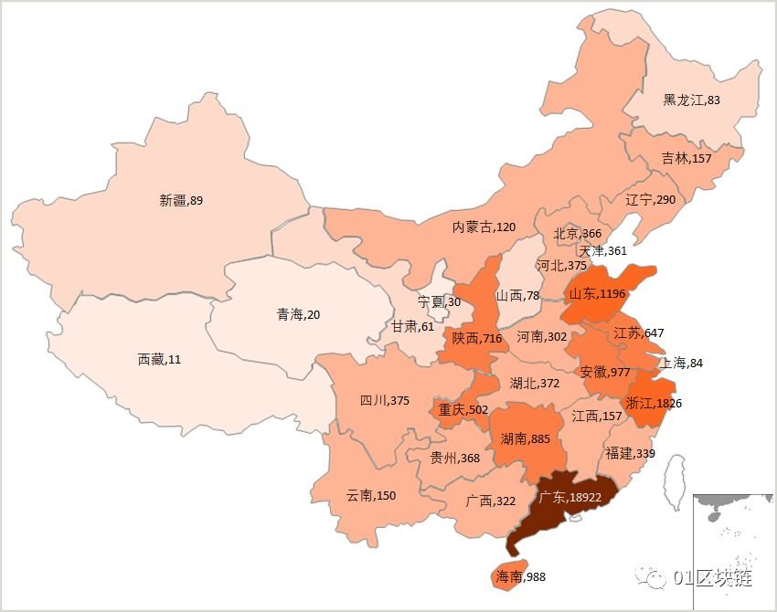

3、广东三市入榜前十，北京不敌东莞

从城市分布看，广东省下辖的广州市、深圳市、东莞市均位列全国区块链企业数量Top10城市行列，分别位居第一、第二和第十位。其中广州市一骑绝尘，超过排行第二至第十城市的区块链企业数量总和。

浙江省杭州市以1189家区块链企业成为全国区块链企业数量第三多的城市，也成为除广东省广州和深圳两地外，唯一区块链企业数量破千的地级市。

安徽合肥、湖南长沙、陕西西安、海南海口、山东青岛分列四至八位，重庆成为唯一入选区块链企业数量前十的直辖市。

北京以微弱的差距不敌东莞，无缘前十。

图6：中国区块链企业数量城市排行榜Top10
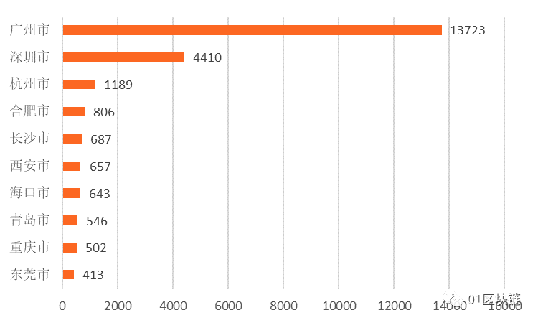

三、注册资本以百万和千万级为主，10亿以上仅73家

当前中国区块链相关企业以中小型企业为主，注册资本普遍在百万级和千万级。

图7：中国区块链企业注册资本分布情况
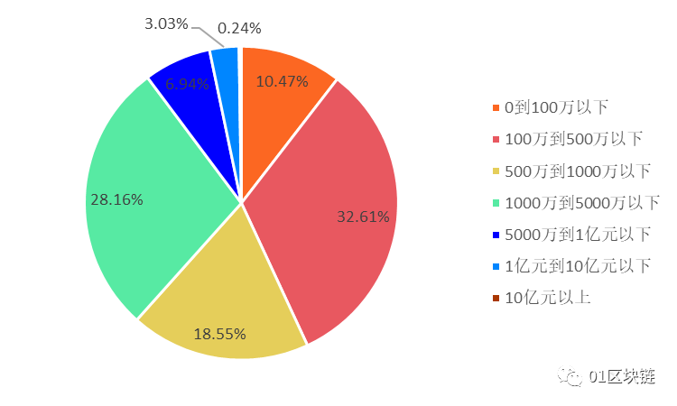
具体来看，注册资本在0到100万之间的公司有3200家左右，占比10.47%。其中，注册资本在一万元以下的企业数量共7家，百万元以下的共9家。广东桂谷科技有限公司注册资本最低，仅为1元人民币。

100万到5000万区间的企业数量最多，占比接近80%，其中，注册资本100万到500万之间的公司占32.61%，1000万到5000万之间的占28.18%。

注册资本过亿的公司数量接近1000家，仅占3.27%。10亿元以上的企业数量只有73家。其中，成立于2017年12月的宇酷通股份有限公司注册资本最高，达到8937692万元人民币，其经营范围涉及区块链技术开发与应用、区块链服务等领域。

表1：经营范围中包含“区块链”的企业注册资本top10
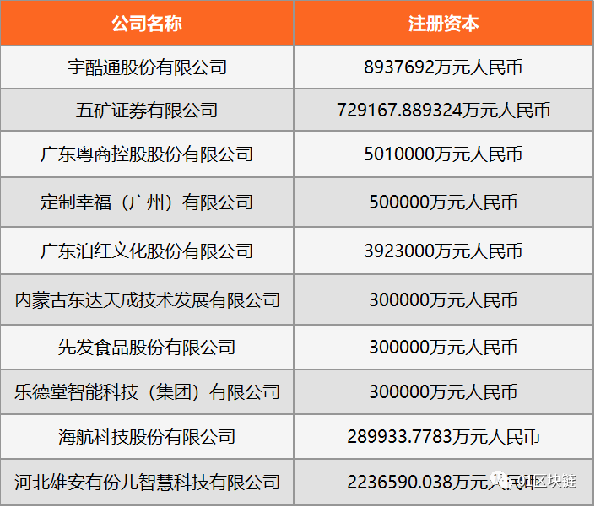

四、3400余人拥有至少2家区块链企业，一人最多28家

据零壹智库不完全统计，全国共有超过3400人拥有至少2家区块链相关企业，近50人拥有至少10家区块链企业，3人拥有20家以上区块链企业。

其中，姚永兴一人拥有28家区块链企业，是拥有最多区块链企业的个人。相关数据显示，姚永兴担任法人的企业共47家，其中28家在经营范围中涉及区块链。这些涉及区块链的企业基本上成立于2019年第1季度，注册地均为广东省，注册资本以500万为主，行业经营大类以租赁和商务服务业和金融业为主。

位居第二的姚美兰拥有26家区块链企业。但根据企查查资料显示，姚美兰和姚永兴存在众多关联企业，其中就涉及这些区块链相关企业。

图8：拥有区块链企业数量的法人代表top10
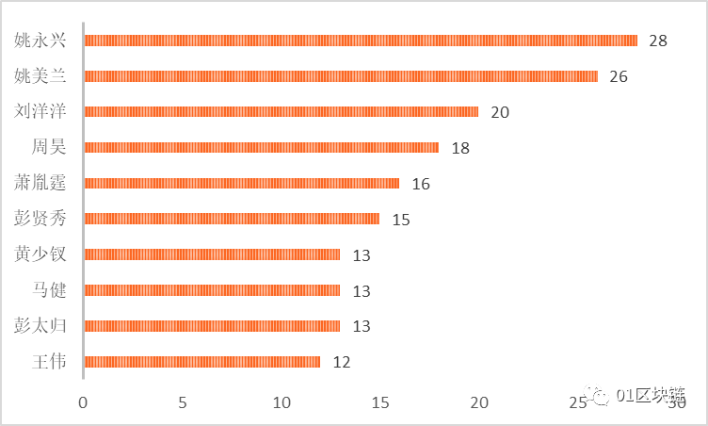
注：零壹智库已根据企业注册地、经营类别、注册资金等维度去除一些明显同名同姓的情况。

五、内资企业为主，有限责任公司是主流

从国内区块链企业的类别来看，以内资企业为主，共计37027家，占总量的99.47%，外资企业仅占0.53%。

表2：按登记注册类型分组的企业法人单位
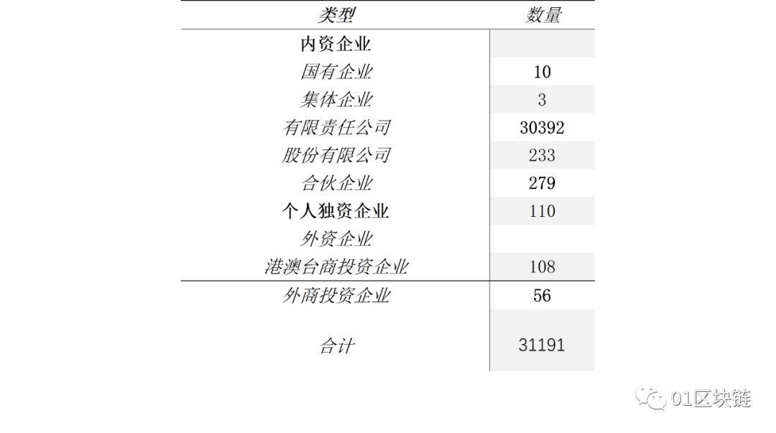
从内资企业的具体组织形式来看，我国区块链企业以有限责任公司（自然人投资或控股）为主，共15324家，占总数的49.16%；有限责任公司（自然人独资）位居次席，共7543家，占24.18%。从下图排名前十的企业类型来看，有限责任公司是当前我国区块链企业的主要组织形式。

图9：中国区块链企业组织形式分类top10
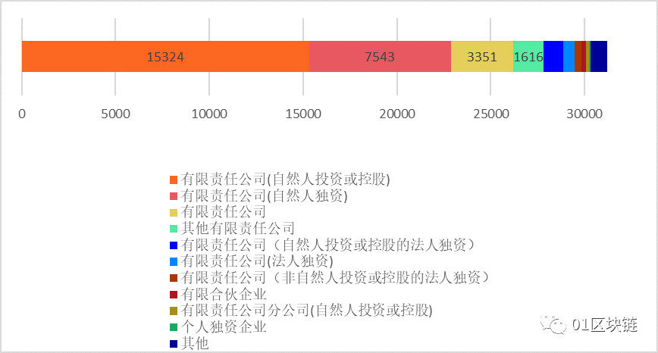

六、集中于零售批发业和信息服务业

数据显示，我国的三万余家区块链企业主要集中在行业大类是批发和零售业，信息传输、软件和信息技术服务业，分别有11747家、8032家，各占总量的37.68%和25.77%。

科学研究和技术服务业在零壹智库此前的区块链普查中占比较高，但此次由于批发和零售业及信息服务业的快速增长，仅能位列第三。

图10：中国区块链企业的经营大类分布
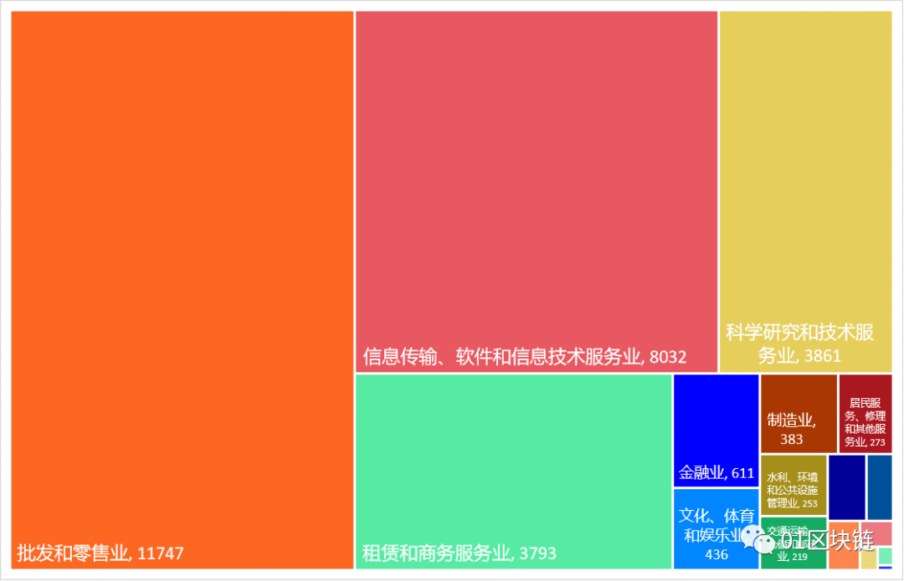

七、绝大多数正常经营，仅2500家左右注销/吊销

从三万余家区块链企业的经营状态来看，我国绝大多数区块链企业都处于开业或存续状态。

从2009年发展至今，仅有大约2500家企业注销/吊销。

图11：中国区块链企业经营状态
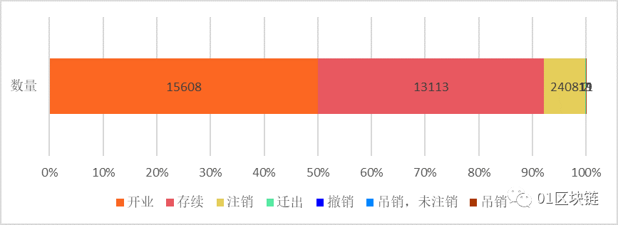

八、以区块链技术开发为主，研究咨询等服务类较少

为了更好地了解我国三万余家区块链企业在区块链领域的专注点，零壹智库对企业经营范围进行了细致分析后发现，当前我国区块链企业以区块链技术研发为主，研究、咨询和投资等服务类企业相对较少。

图12：中国区块链企业经营范围中的关键词分布
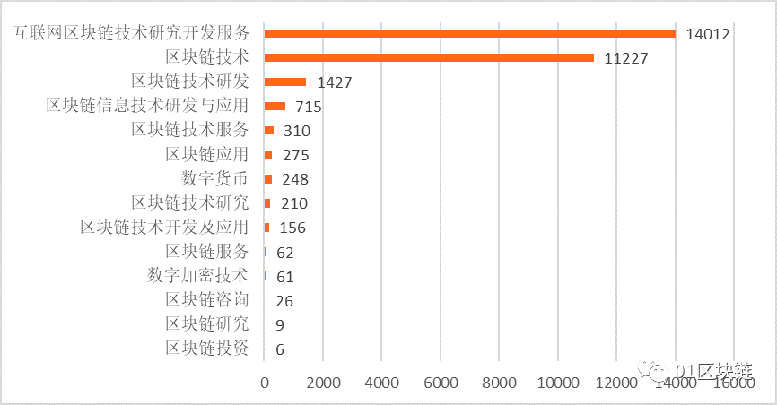

具体来看，在经营范围中包含“互联网区块链技术研究开发服务”、“区块链技术”、“区块链技术开发”、“数字加密技术”和“区块链技术研发”等与区块链技术开发相关的区块链企业共26883家，占总量的86.24%。经营范围中包含“区块链应用”、“区块链服务”、“区块链技术服务”和“区块链信息服务”等与区块链服务应用相关的企业共1456家，占4.7%。

无论是区块链技术开发还是区块链服务应用，都是与区块链技术直接相关，合计占比超过九成。与之对比明显的是，经营范围中包含“区块链研究”、“区块链咨询”、“区块链投资”等产业服务类的企业数量不到500家。

另外，经营范围中直接出现“数字货币”的企业大约250家。

九、中国境内真实开展区块链业务或以区块链为重点业务的公司约1000家

虽然通过公司名称/曾用名、经营范围或产品信息（名称）中含有“区块链”字样进行统计，中国境内目前已有区块链相关的企业3.1万家。但实际情况是，真实开展区块链业务的区块链企业远没有这么多，很多企业只是为“蹭”区块链技术热度，或仅在修改经营范围后加入“区块链”相关业务，现实中并未开展与区块链相关的生产经营活动。

为初步了解我国区块链企业的真实情况，零壹智库通过对全国3万余家公司名称/曾用名、经营范围或产品信息（名称）中含有“区块链”字样的企业的经营状态、产品信息、官网信息进一步筛选，结合01FINDs收录的融资信息、专利信息、区块链园区入驻信息以及网信办区块链备案信息等多维数据，采用随机抽样等统计方法，对境内实际开展区块链业务的企业进行了初步分析。

结果显示，截至2019年10月，中国境内真实开展区块链业务或以区块链为重点业务的公司约1000家，其中通过网信办两批次区块链信息服务备案的公司414家。
（作者：零壹财经互金分析师蒋照生 零壹智库）

